目 录

LI-3000C叶面积仪中文操作手册 2
一、硬件介绍 2
二、LI-3000C工作原理 2
三、测量前准备工作 4
3.1 保险丝 4
3.2硬件连接 4
3.3 电池状态解读与充电 4
四、LI-3000C主机界面功能介绍 4
4.1 开机界面介绍 4
4.2 四变量AREA, LEN, MAX WIDTH和AVG MIDTH切换显示 5
4.3 ADD和SUB按键的使用 5
4.4 FILE功能 5
4.5 VIEW 功能 5
4.6 DEL 菜单 6
4.7 MENU功能 6
4.7.1 Menu下除Config Registers之外的功能选项介绍 6
4.7.2 Config Registers菜单 7
五、测量步骤 8
5.1 准备工作： 8
5.2 测量步骤介绍： 8
六、测量注意事项： 9
6.1 抽绳速度对测定结果的影响 9
6.2绳索方向对测定结果的影响 9
6.3叶片须从一个方向完全拉出 9
6.4 小叶片或不方便测定的叶片——塑料薄片法 9
6.5 “3000 Threshold”和“3050 Threshold”参数的改变对测量结果的巨大影响 10
6.6 “Cal Target” 参数的改变对测量结果的巨大影响 10
七、连接LI-3050C 11
八、常见故障及维护 12
8.1 无法开机 12
8.2 读数不准 12
8.3 拉绳松落或拽断 13
8.4 校准 15

LI-3000C叶面积仪中文操作手册

一、硬件介绍
包括LI-3000C主机，见图1A（主机正面）和图1B（主机背面），以及传感器扫描头（见图1C）。
LI-3000C 主机
1A
1B
230V
保险丝位置
开关
连接LI-3050C
传输带接口
连接Scanning head 扫描头
1C

二、LI-3000C工作原理
为了更好地理解LI-3000C测量面积的原理，我们先介绍一下传统手工测量面积的方法。
手工测量面积需要在方格纸上绘出测量样品的外轮廓，然后计算出被覆盖50%以上的方格的数目，作为样品的面积。这个50%准则保证了面积测量的重复性。样品的宽度通过计算横轴被覆盖的方格数得到，同理样品的长度由纵轴被覆盖的方格数得出。
其实面积的测量就是一个基于方格的函数，是一个积分的计算过程。
LI-3000C便携式叶面积测量仪便是使用电子方法模拟了传统的手工测量。它使用了128个低频红光LED灯排成一排，每个LED灯位于每1mm的正中央，共计128mm，用来检测叶片宽度。这些LED灯位于扫描头上半部分距边缘0.62cm处，在测量过程中，这些LED灯将逐一点亮（同一时间只有1个LED灯被点亮）来计算这一排的方格数目。
LI-3000C扫描头的下半部分有一个透镜式光敏二极管检测系统（见图2-1），只对校准过的LED光脉冲有响应。这样的设计确保了测量结果不受其他光源的影响。
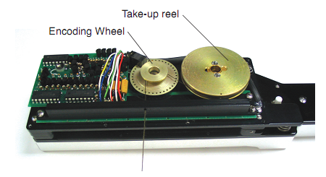
图2-1、LI-3000C扫描头结构
在这一排的所有方格被扫描结束后，便要继续进行下一排的扫描。在电路里，通过拉动编码轮拉绳（Length Encoding Cord）完美地解决了这一问题。拉绳每被拉动1mm，便启动一次新的扫描来逐一点亮128个LED灯。而且只有当拉绳被拉动的时候，才会启动新的扫描。在测量的过程中拉绳不能被拉动过快以避免没有完成一次完整的扫描。
由于拉绳每移动1mm等于1mm的长度，所以拉绳的运动方向必须垂直于128个LED构成的直线。在每次扫描中每一个被样品遮挡50%以上的LED，在总面积中累积1mm²。例如测量一个20mm×100mm的样品，共进行100次扫描，每一次扫描有20个LED被遮挡，所以得出总面积为20.000cm²。而这个50%的标准由参数“3000 Threshold”（正常测量过程中）及参数“3050 Threshold”（使用3050的时候）决定。
在测量过程中最重要的一点是保证128个LED灯的强度一致，那么对于每一个方格，50%准则的门槛将达到一致。系统内置的自动校准程序能确保这一点。在每次更换扫描头及清洁之后都需要对扫描头重新进行一次校准。具体校准流程后文将有介绍。

三、测量前准备工作

3.1 保险丝
在LI-3000C主机背面（见图1B），首先将EXT BATT 6V DC处拔至230V处（国外是115V）。注意：此处如果错误将会造成主机严重损害。保险丝螺丝拧开，换上保险丝(100mA)，出厂时厂家有可能没有放保险丝。保险丝在备用件中可以找到。在仪器主机的ON/OFF开关关闭状态时将扫描头（图1C）与主机连接，连接接口在主机的背部面板上（图1B），上面有SCANING HEAD标记，首先对准接口内的针口并向内推进后旋转至拧紧螺丝扣。

3.2硬件连接
完成扫描头与主机的连接，见下图。
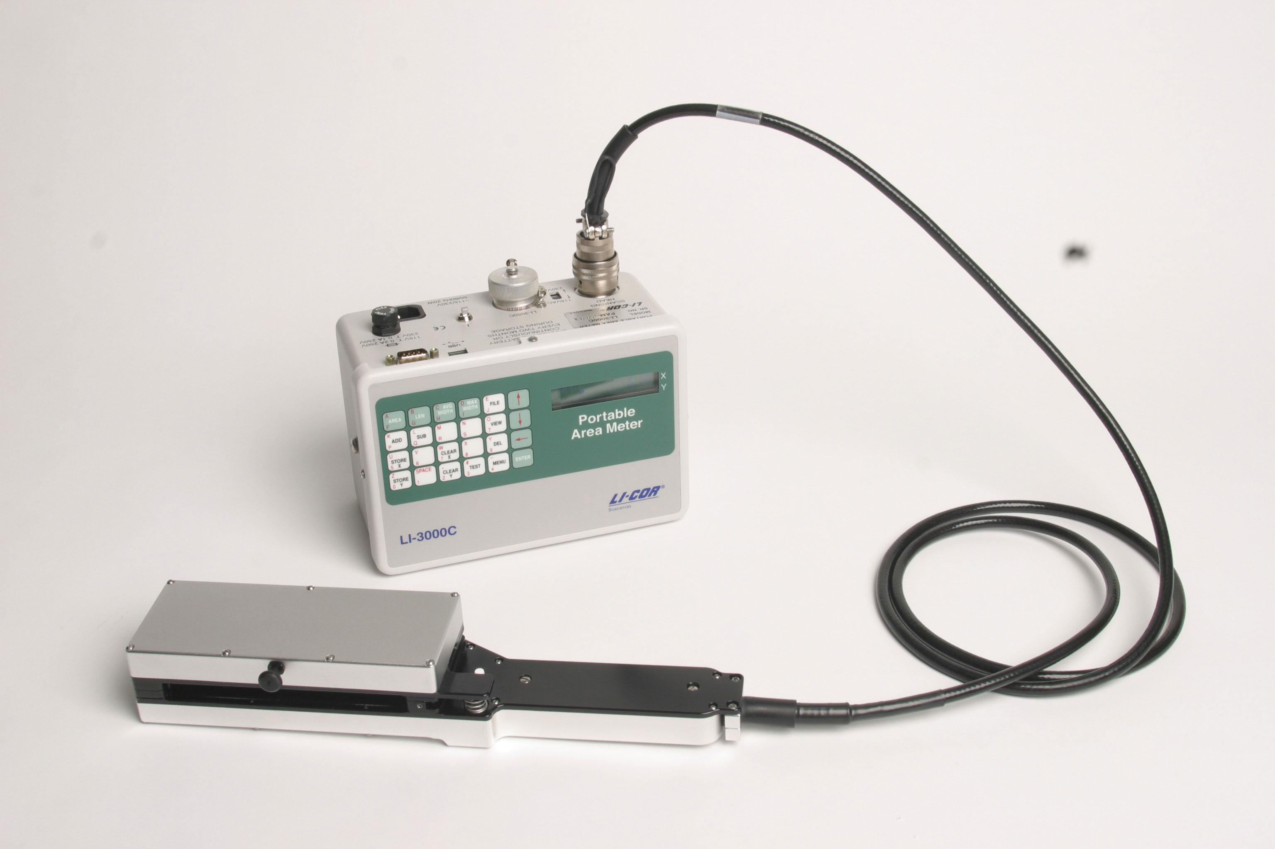
连接完成
的状态

3.3 电池状态解读与充电
将电源线与主机上AC POWER处连接进行充电一个晚上，充电一次可使用15小时。一般来说，机器在出厂之前已经充满电。机器不使用时，要充满电放置，否则影响电池寿命。在充电时使用对机器没有损害。机器充满电后仪器会自动断电以保护机器。当电池使用时间剩余1个小时以下时，机器显示屏会显示“LO”。提示您及时充电。

四、LI-3000C主机界面功能介绍

4.1 开机界面介绍
将开关拨到打开位置，开机，界面如右图所示。
首先界面从左下图显示软件版本号变成右下图显示当前测定状态，表示当前显示的测定参数为面积；右上角X对应的0.00表示单次测定的面积为0cm²；左下角的0表示取样数；右下角Y对应的0.00表示累积面积为0 cm²。

4.2 四变量AREA, LEN, MAX WIDTH和AVG MIDTH切换显示
LI-3000C可以测定叶片的面积AREA、长度LEN、最大宽度MAX WIDTH，并计算平均宽度AVG WIDTH，见右图左上角蓝色按键，依次按下各个变量名的按键，可在界面上查看这四个参数（如下图）。

4.3 ADD和SUB按键的使用
单叶片测定的X值可以通过按下ADD键，将测定值加到Y值上（如下图），也可以通过快速按两下扫描头下的按钮来实现这个功能。SUB键可以将最近一个累加的值再减去。

4.4 FILE功能
测定前只有按下FILE按键，打开一个文件（下图a），才能将所测数据保存到主机的存储器内，否则数据只显示，不保存；文件名只按数字排列，可以添加REMARK来标注说明数据（下图b）；测定完成后，再按FILE键，关闭文件（下图c）。
c
b
a
在LI-3000C上输入字母时要注意字母在该按键上的位置，如果在上面，则先按上箭头，再按该键，即可输入您要输入的字母。例如：要输入"PLOT 1" ，则按键顺序为：P - ↑ - L - ↑ - O – T - ↑ - SPACE - 1, 回车，完成。

4.5 VIEW 功能
在LI-3000C主机上查看数据。按下VIEW键，然后输入要看的第几个文件，数字，回车；如果输入的数字文件名不存在，如，只有两个文件，输入3，则会有提示“NOT found”，直到输入的数字存在为止；如，输入1，就可以打开文件，按向下箭头查看数据了。

4.6 DEL 菜单
在某一文件打开的状态下，按下DEL键去删除，就会有如下提示信息，如果确实要删除该文件，则按上箭头，将N变为Y，然后回车，就将数据删除了。
当要删除一组数据，则在主界面下，按下DEL键，会依次出现如下对话框，要求输入起始文件编号到最终文件编号，以便将这个区间的数据文件全部删掉。如果不想删掉数据，在已经进入DEL界面的情况下，输入0，或不输入任何数字，直接回车即可。如果要将全部数据都删掉，一般建议从MENU菜单进入，里面有一个Delete All Files的选项，可以实现这个功能。

4.7 MENU功能

4.7.1 Menu下除Config Registers之外的功能选项介绍
MENU的主要功能包括以下项目，如果想退出MENU，按任意键即可退出（除了ENTER↑↓三个键 ）。
功能选项 | 含义
Memory Available | 显示还有多少数据存储空间剩余。
3050 Threshold | 使用LI-3050C传输带时，要定义扫描到的物质是否是叶片，一般定义值为80，如果扫描到的信号低于或等于80，则认为是叶片，高于80则认为不是。
3000 Threshold | 同上，定义扫描到的物质是否是叶片，一般定义值为95。
Set Clock | 设置时间。
Config Registers | 定义在“加”、“保存X”、“保存Y”时是否需要相应界面清零。
Realtime Capture | LI-3000C与电脑连接时，实时获取数据时设定。
Delete All Files | 删除所有数据。
Print Files | 将数据导出时设定，eg，FROM 1 ，THRU 2 ，回车，则在传输线连接完好时，可以将1到2 的文件导出；如果不想导出，输入0，即可返回。

4.7.2 Config Registers菜单
在理解Config Registers菜单含义前，先要清楚界面右侧X,Y的含义（如下图红圈内）：一次测定完成，测定值将出现在X值位置，如下图，从图中可以看出如下信息：上一次测定的叶片大小为28.42 cm²，且测定后按ADD键进行了累加，理由是Y值对应的28.42左侧有“1”表示做过一次累加“ADD”；此时22.08的X值是之后测定的结果，可能是一次，也可能是多次，理由是如果不对X清零，那么下次测定时的起始值就是上一次的X值，并在此基础上累加，但仍然显示为X，例如，在不做任何操作前，再测一个面积10cm²的叶片，则X值将显示为32.08cm²，不能直接显示出第二个叶片的面积；为避免这种情况，一般我们都会在一次测定之后，按STORE X（保存该值）或按ADD做累加的同时对X值进行Clear（清零）；同时要注意只要不按下ADD键，X的值是不会成为Y值的。不按store X，或Store Y，则X或Y值是不会被保存的。以下分几种情况，对这个功能的设定做一阐述：
1）、只测定每个叶片的面积，且不需要累加。
设定如下所示：重要的是第一个，即每次测定完，按下Store X时，自动保存此次测定值，同时对X值进行清零。后两个的设定用不到，也就无所谓了。
注意：在该界面下按上箭头或下箭头，均可以将Y（如下图红圈内）变成N，或再变回来，确定是Y（Yes）或N（No）之后，按回车（ENTER）进行确定。
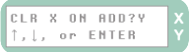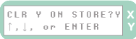
2）、只是要得到很多叶片的总面积，且不需要记录单个叶片的面积。
设定如下：重要的是前两个设定，即，每次按下ADD键时，自动对前一次测定的X值进行清零，最后按下Store Y保存总面积时，对Y值再清零。
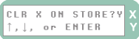
3）、记录每一个叶片的面积，且最后还要得到总面积
设定如下：有两种方式，这和您的操作习惯有关，对于每次测定结果，是先按Store X去保存，还是先按ADD去累加，这两种操作顺序，就对应有两种设定：
①、每次测定出结果后，先按Store X去保存，然后再按ADD去累加，则设定如下：按Store X保存本次测定的单叶片面，且不会对X清零，因为这个值还要去累加，再按ADD键去累加时，对X进行清零，完成本叶片操作，开始测定下一片叶子，重复以上操作，直到最后得到总叶片面积后，按Store Y，保存总面积，同时对Y值进行清零。完成。（这是最常见的测定习惯）
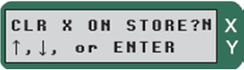
②、每次测定出结果后，先按ADD去累加，然后再按Store X去保存，则设定如下：按ADD去累加时不会对X清零，因为这个值还要进行保存，再按Store X键进行保存本次测定的单叶片面积时再对X进行清零，完成本叶片操作，开始测定下一片叶子，重复以上操作，直到最后得到总叶片面积后，按Store Y，保存总面积，同时对Y值进行清零。完成。（这种测定习惯较少）
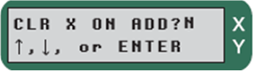

五、测量步骤

5.1 准备工作：
硬件连接，开机，按下FILE键，打开一个文件，加入一个REMARK，回车。

5.2 测量步骤介绍：
测量前，须确保MENU下的Config Registers的设置正确；并且确保X,Y的初始值均为0，否则清零（快捷清零方法：按下手柄上的白色小按钮，即将X值清零，图5-1，蓝圈内），再开始进行测定。
首先，用手指按住扫描头上部的把手（图5-1，红圈内），把扫描头上部抬起来，并把叶片夹在扫描头上下部中间，利用左手夹住叶片的叶柄处（图5-2），同时夹住长度编码索一同匀速拉动，直到完全抽出叶片（图5-3）。
图5-1
图5-2 图5-3
注意：抽出速度不能高于1米/秒。如果超过将显示错误信息（图5-4），可以按面板上的“CLEAR X”键清除。
图5-4
此时，测定数据就显示在X值位置，由您确定是Store X，还是ADD，如果是进行累加，别忘记最后Store Y。测定完成后，按下FILE键，关闭这个文件。完成测定。
可以通过VIEW来查看数据，也可以通过MENU下的Memory Available查看还有多少计数空间，以及已记录数据的数量等。

六、测量注意事项：

6.1 抽绳速度对测定结果的影响
尽可能匀速拉出绳索和叶片；

6.2绳索方向对测定结果的影响
绳索最好始终与扫描头的切线垂直，倾斜11.5度，可能造成2%的误差；

6.3叶片须从一个方向完全拉出
要将整个被测叶片全部抽出后，在没有叶片的情况下，将空绳索再匀速送回；否则叶片面积会被再次扫描，增加错误面积值；

6.4 小叶片或不方便测定的叶片——塑料薄片法
如果您需要测量的叶片比较多或不方便直接扫描，您可以采用塑料薄片法，把干净的塑料薄片事先测量以确定其是否对面积有影响，然后把叶片放在两片塑料中间并从扫描头扫过，从而可以测量其面积（图6-1）。也可以使用3050C的附件。但是，如果叶片很狭窄，则建议斜的从扫描头部拉出，已尽可能减小误差。
图6-1

6.5 “3000 Threshold”和“3050 Threshold”参数的改变对测量结果的巨大影响
在第二章LI-3000C工作原理中已经讲到50%准则的重要性，而50%原则由参数“3000 Threshold”（正常测量过程中）及参数“3050 Threshold”（使用3050的时候）决定。这两个参数便是LI-3000C里的两个最重要的参数。
参考英文手册可以发现，光敏二极管接收到LED光的强度如果转换成数值的话，大致在6-190之间。“3000 Threshold”系统默认为95，表示如果光敏二极管接收到的光强大于95，那么认为叶片面积小于50%方格，认为没有叶片，如果接收到的光强小于95，那么认为叶片面积大于50%，记1个。同理“3050 Threshold”的值决定了在使用3050的时候50%准则的分界点。由于在使用3050的时候有2层透明膜使得光敏二极管接收到的光强较正常测量时要稍弱一些，所以“3050 Threshold”默认值为80。
这两个参数用户不能自行更改，否则将造成测量值上的误差，甚至是严重的错误。以下举例说明：
有一台LI-3000C，用户描述测量值不准，不管测量什么叶片，结果叶片面积都非常小，通常小于。
经过对该仪器测定数据的分析，发现该仪器测得的长度值正常，而所得到的最大宽度值大约在左右，与正常值相去甚远。进一步检查发现用户自行将“3000 Threshold”值改为3，按照上面的介绍，只有当光敏二极管接收到的光强小于3的时候才认为有叶片遮挡，而光敏二极管接收到LED光的强度大致在6-190之间。也就是说即使有叶片遮挡LED灯和光敏二极管，但由于“3000 Threshold”值设为太小，仪器并不认为存在叶片。因此出现最开始用户描述的故障。

6.6 “Cal Target” 参数的改变对测量结果的巨大影响
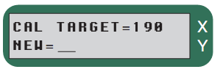
在第二章LI-3000C工作原理中已经介绍过，在测量过程中最重要的一点是保证128个LED灯的强度一致，那么对于每一个方格，50%准则的门槛将达到一致。
影响校准后LED光强的便是“Cal Target”，在校准之后所有LED灯的强度都将达到这个值，这个值默认为190，同样不建议用户进行修改。

七、连接LI-3050C
设置与调整：首先传送带有上下两片，出厂时传送带放在一个单独的纸筒内，取出后把传送带套在上下传送装置上，并用螺丝拧紧（图7-1）。转动旋转螺丝把下部装置调下，把3000C扫描头插入装置中（图7-2），再固定好旋转螺丝以十扫描头上下两部分与传送带上下两部分紧密接触。将LI-3050C与LI-3000C主机后面的专用接口处连接号，见图1B，连接电源后即可使用。
图7-1
图中：
A和B：分别是上下两个传输滑动轴的固定旋钮；
C：扫描头支持板调节旋钮（见图8-2，要想将扫描头固定到两个传输带之间，首先要将旋钮条件到一端，以便能将扫描头放入，放置好后，再将旋钮掰过来，以便固定扫描头）；
D：清零键（连接LI-3050C之后，原理LI-3000C上的清零按钮不再有效）；
E、F、G：用来调整上下两个传输带的平行性
图7-2
使用LI-3050C时，不可以测定活体叶片，只能测定离体叶片。
当需要测定大量离体叶片，且不需要知道每个叶片的面积，而只需求总面积时，推荐使用LI-3050C结合LI-3000C使用，可以大大缩减工作时间，提高工作效率。

八、常见故障及维护
下面是LI-3000C在使用过程中的一些常见故障及处理方法。

8.1 无法开机
对于开机后无任何反应的LI-3000C，首先关闭机器，打开保险槽，检查里面保险管是否已经熔断，里面的保险管是不是合适的长度，检查交流电压选择开关是不是在正确位置，国内的交流电压为220V，应该将选择开关拨到230VAC的位置。见下图:
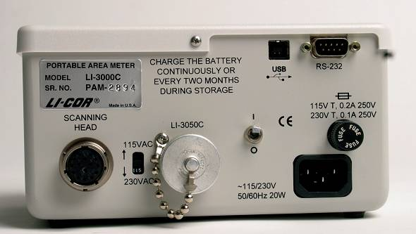
内有保险管
检查是否播至230VAC
图8-1 LI-3000C主机背面
检查结束后插入交流线缆，看是否能够开机。如果仍开不了机，那么关闭开关，断开交流线缆等待3分钟以上，再重新连接线缆并开机。这种情况可能是由于仪器长时间闲置，内置电池失效导致的。如果内置电池几乎失效，开机后屏幕会显示“L_{O}”提示。
为了防止电池失效，每次仪器储存之前需要将电池充满电，如果长时间闲置的话，每两个月需要将仪器拿出来充电5个小时以上。

8.2 读数不准
经常有用户反映，LI-3000C在不夹叶片的情况下，拉动拉绳会产生读数。这是由于LED或光敏二极管窗口有灰尘造成的。
参照第一部分LI-3000C工作原理我们知道，如果有灰尘遮挡LED或光敏二极管，即使没有夹叶片，每次扫描都会产生宽度值，拉动拉绳产生了长度值，两者合一，便产生了面积。这就是为什么在不夹叶片的情况下，拉动拉绳也会产生读数。而我们所需要做的就是清洁LED及光敏二极管窗口。使用一块湿纸巾或布擦拭LED及光敏二极管窗口，使用棉签擦拭窗口两端的角落部位。如果在野外使用，临时用手指擦拭通常也能解决问题。建议再擦拭完之后重新对扫描头进行校准。

8.3 拉绳松落或拽断
如果发生拉绳松落或被拽断的情况，需要拆开扫描头顶盖重新安装或更换拉绳。
更换拉绳步骤如下：如果仅仅是拉绳松弛脱落只需要进行第6-9步即可。
1、卸下图8-2中所示的7个螺丝，内部构造如图8-3所示。
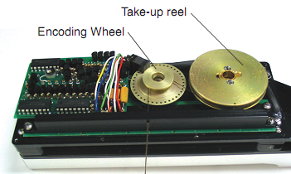
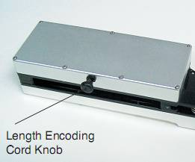
图8-2、 LI-3000C扫描头
图8-3、卸下顶盖的扫描头

2、将新的拉绳一头穿过黑色的拉绳帽，并打几个结。拉动拉绳使绳结进入拉绳帽的凹槽内。
3、旋松拉绳定位块（Length Encoding Cord Guide黑色塑料环）位置见图8-4。将拉绳先穿过拉绳定位块，然后穿过扫描头上盖边缘的孔。
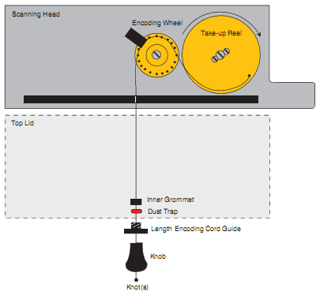
图8-4 LI-3000C扫描头拉绳位置示意图
4、在顶盖里头，拉绳定位块另一侧有一个塑料小圆环。将拉绳穿过这个小圆环，并将细绳嵌入虑灰块（Dust Trap）的裂缝内。然后将拉绳穿过扫描头内黑条上的孔。如图8-5所示。
5、注意收带盘（Take-up Reel）的上边缘有个孔，在他相对应的下边缘同样有一个孔，将拉绳从上至下穿过底下的那个孔，并打结固定。
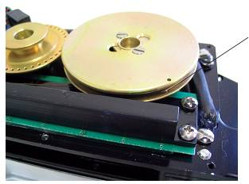
Take-up Reel（收带盘）
将拉绳从上往下穿过这个孔，并打结固定
图8-5 将拉绳从上至下穿过底下的孔，并打结固定

6、在收带盘下面有一个金属发条提供收带盘的弹力，但是如果以错误的方向旋转收带盘将会对发条造成不可恢复的损坏。
一只手顺时针旋转收带盘，另一只手拉住拉绳，以防止拉绳环绕在收带盘上，直到收带盘底部的发条上紧。等到发条完全上紧，再慢慢松开收带盘，当收带盘逆时针旋转恢复原位的时候，拉绳会自动环绕在收带盘的凹槽里。见图8-6。
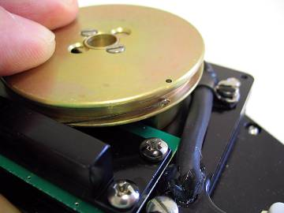
图8-6、顺时针旋转收带盘
7、轻轻地旋转收带盘，使拉绳有些许松弛，然后让拉绳绕过编码轮（Encoding Wheel），参照图8-7。
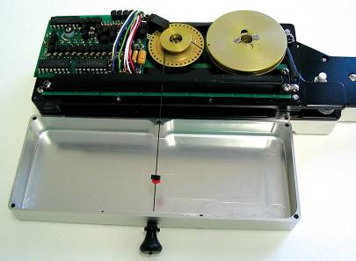
图8-7、使拉绳绕过编码轮
8、拉动几次拉绳以确认工作正常之后，便可以盖回顶盖。注意将红色的虑灰块和小塑料圈放入顶盖的缝隙内，避免被压到。
9、将顶盖的7个螺丝和拉绳定位块装回原位。并测试是否工作正常。

8.4 校准
在校准之前请清洁LED及光敏二极管窗口。
进入Test菜单，按上下键选择Calibrate并按回车进入。

1、输入扫描头的序列号，并按回车确认。

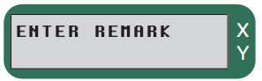
2、输入标记，然后回车开始校准。

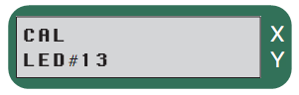
3、校准将自动在128个LED中进行循环。

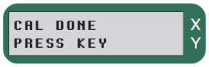
每个LED都将被点亮直到它的亮度匹配目标值，每个LED都将自动校准4遍，然后取其平均值。右图是校准成功的画面。
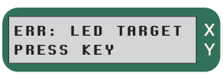
如果校准过程中有错误发生，屏幕上将出现错误信息。
如果有1个或多个LED灯达不到目标亮度，那么将出现右图所示的错误信息。请清洁LED及光敏二极管窗口再重新进行校准。
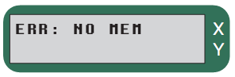
校准结果将保存在flash内存里头，如果仪器内存储的文件过多，导致内存空间不足以存储校准结果，将出现右图所示的错误信息。请删除不必要的文件后再进行校准，保存。
在极少数情况下如果出现LED ERR的提示，那么极有可能是存在某个LED灯有损坏。这种情况下在校准之后仍能继续测量，但是测量结果会存在微量的误差。

